### 牛顿环实验报告

**姓名：**韩佳迅 **学院：**软件学院 **学号：**2012682 **组别：**B4

**座号：**3 **实验日期：**2021年5月18日星期二下午

### 实验题目：牛顿环

1. **仪器用具：**

牛顿环装置，钠灯，读数显微镜（又称测距显微镜）

1. **原理（推导出测定球面透镜曲率半径的计算公式）：**
2. **牛顿环原理：**

当曲率半径为R的平凸透镜放置在一平板玻璃上时，在透镜和平板玻璃之间形成一个厚度变化着的空气间隙。当光线垂直照射到其上，从空气间隙的上下表面反射的两束光线将在空气间隙的上表面附近实现干涉叠加，两束光之间的光程差随空气间隙的厚度变化而变化，空气间隙厚度相同处的两束光具有相同的光程差，所以干涉条纹是以接触点为圆心的一组明暗相同的同心圆环，称为牛顿环。牛顿环是一个典型的等厚干涉。

1. **理论测量原理**

记R为待测透镜凸面的曲率半径， $r_{k}$ 是第k级干涉环的半径， $d_{k}$ 是第k级干涉环所对应的空气间隙的厚度。如果入射光的波长为λ，则第k级干涉环所对应的光程差为

$∆_{k}$ =2 $d_{k}$ +λ/2

（其中，λ/2为光由光疏介质入射到光密介质时，反射光的半波损失）

因此，在接触点处的光程差为

$∆_{0}$ =λ/2

在理想情况下，牛顿环的中心是一个几何暗点，但是在实际情况中，透镜和平板玻璃接触时，由于有重力和压力存在，透镜的凸面和平板玻璃均发生形变，两者的接触不再是点接触，而是面接触，因此，牛顿环的零级暗条纹不是一个点，而是一个较大的暗斑。

第k级干涉暗环处的光程差是

$∆_{k}$ = 2 $d_{k}$ +λ/2 = (k+1/2)λ

所对应空气间隙的厚度是：

$d_{k}$ =kλ/2

因为R≫ $d_{k}$，所以有：

${r_{k}}^{2}$ = $R^{2}−{(R−d_{k})}^{2}$ ≈2 $Rd_{k}$

由上两式可知，第k级干涉暗环的半径是：

$r_{k}$ = $\sqrt{kλR}$

所以，在实验中用给定波长的光进行照明时，只要测得第k级干涉暗环的半径 $r_{k}$，就可以得到曲率半径R。

但在实际测量中，由于无法精准确定干涉环圆心所在位置，这样就不可能准确测量干涉环半径。

1. **实际测量原理**

事实上，在测量中可以准确获得各个级次干涉环的弦长，假设这个弦到圆心的距离是s，由几何关系得：

${l_{k}}^{2}$ = 4 $({r_{k}}^{2}−s^{2})$

将 $r_{k}$ = $\sqrt{kλR}$ 代入上式，得到所测弦长与透镜曲率半径之间的关系：

${l_{k}}^{2}$ = $4kλR−{4s}^{2}$

实验中利用上式可采用两种方法求出R:

1. 拟合法：测量一组不同级次的干涉环在某一直线上的弦长，利用最小二乘法或作图法求得该直线的斜率 $4kλ$，再利用已知的波长得到凸透镜的曲率半径。
2. 逐差法：式子中的 ${4s}^{2}$ 是一个与干涉级次无关的常量，两个不同级次干涉环的弦长平方相减有：

${l_{n}}^{2}−{l_{m}}^{2}$ = $4(n−m)λR$

在测量中，可以测量一组不同级次干涉环在某一直线上的弦长，利用逐差法确定凸透镜的曲率半径。

本实验采用第一种办法。

1. **仪器调节与测量**
2. **具体调节步骤**
3. 点燃钠灯，预热几分钟，钠灯会发出明亮的黄光。调节半透半反镜的倾角和左右方向，使显微镜的视场达到最亮
4. 调节显微镜的目镜，使自己能够清楚地看到叉丝。
5. 对显微镜进行调焦，找到干涉条纹，并尽量使叉丝与干涉环的中心重合
6. **测量**

**为了测量R，必须测出 $r_{k}$**，**实际测量**  弦长 **来代替 $r_{k}$ 的测量。这种代替测量对结果**  没有  **影响。测量过程中，为了消除测距显微镜的回空差。应采用**  单向测量法 **。即自**  某一特定方向 **数到**  40 **环。然后依5环为间隔逐步减小环数，测出各环位置，最后通过**  牛顿环圆心时不改变鼓轮旋转方向 **。再逐渐增大环数，测出对应各环的位置。全部测完后再统一算出各环弦长。为了减小中心圆环附近的误差，因此要对**  较高 **级次的**  干涉环 **进行测量。**

**将测量的结果依**  弦长的平方 **为纵坐标**  干涉级数 **为横坐标作图，由**  斜率 **和** 入射光的波长 **算出透镜的曲率半径*R。***

1. **白光下观察牛顿环：看到**  彩 **色圆环，各环从里到外颜色的排列顺序为**  由紫色到红色  **。最多能看到** 7  **级。**
2. **数据记录与处理**

**光源波长** 589.3  **nm**

1. **牛顿环直径（弦长）的测量记录**

|  |  |  |  |  |  |  |  |  |
| --- | --- | --- | --- | --- | --- | --- | --- | --- |
| **干涉级数** | | 10 | 15 | 20 | 25 | 30 | 35 | 40 |
| **干涉环位置/mm** | **左** | 18.767 | 18.232 | 17.779 | 17.380 | 17.021 | 16.689 | 16.379 |
| **右** | 23.849 | 24.395 | 24.845 | 25.256 | 25.618 | 25.953 | 26.268 |
| **直径（弦长）/mm** | | 5.082 | 6.163 | 7.066 | 7.876 | 8.597 | 9.264 | 9.889 |
| **直径（弦长）平方/ ${mm}^{2}$** | | 25.827 | 37.983 | 49.928 | 62.031 | 73.908 | 85.822 | 97.792 |

1. **图表：直径（弦长）平方和干涉级数的关系曲线（图作在坐标纸上）求出斜率**

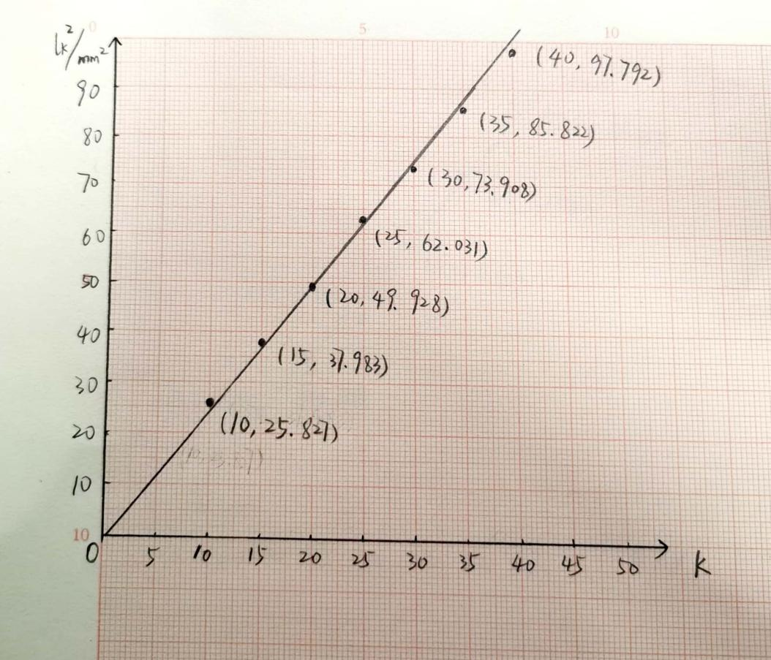

求出斜率：

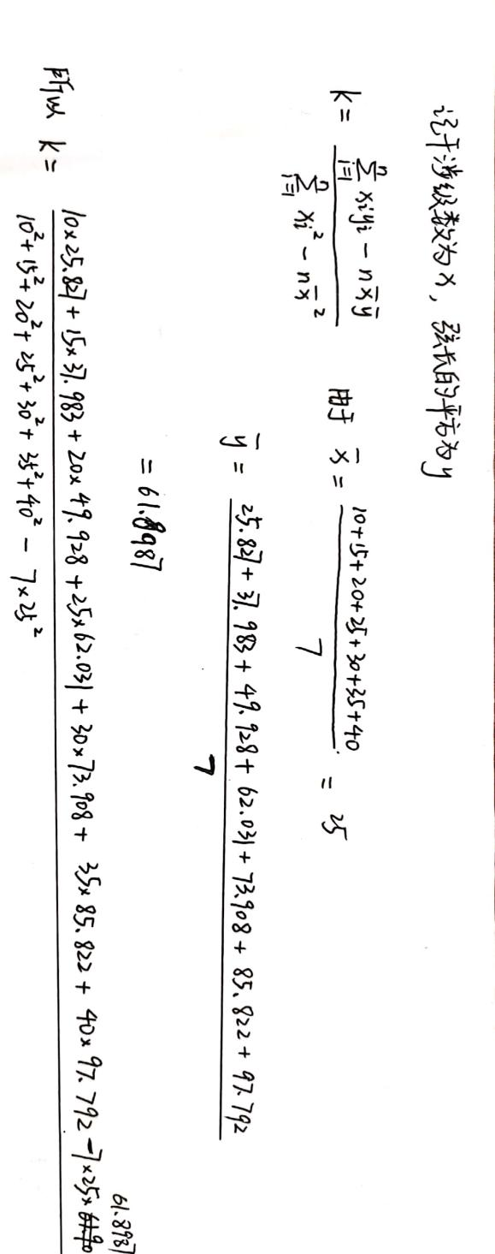

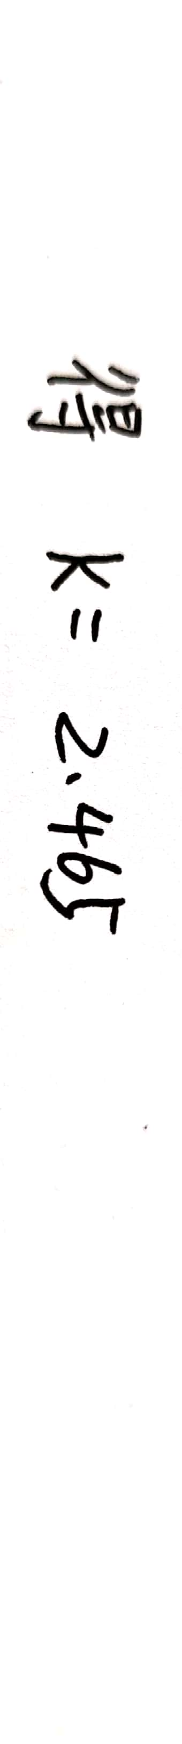

所以：K=2.465

1. **计算曲率半径**

**R = $\frac{K}{4λ}$ = $\frac{2.465∗{10}^{−6}}{4∗589.3∗{10}^{−9}}$**  **=** 1.046m

1. **考察题**
2. **为什么不能用 $r_{k}$**= $\sqrt{kλR}$**作为测量公式？**

若使用此公式，则需测量出第k级干涉暗环的半径。但由于实际测量中，无法准确确定干涉环的圆心所在位置，这样就不能准确测量干涉环的半径。因此，直接用该式会对测量结果带来很大的误差。

1. **如果实验中采用鼓轮读数装置的读数显微镜，测量中如何避免回空差？**

在实验过程中，单向测量可以避免回空差。即旋转鼓轮时，始终朝向一个特定的方向旋转。

1. **为了获得待测透镜的曲率半径，为什么不能对低级次的干涉环进行测量？**
2. 低级次条纹容易受到牛顿环装置接触面形变等影响,往往不呈比较理想的圆环形，而多为椭圆形
3. 低级次条纹比较粗不利于准确测量
4. **为什么在调节半透半反镜时，要求显微镜的视场达到最亮？**

当显微镜的视场达到最亮时，半透半反镜的角度满足：从空气间隙反射出的两束光完全进入显微镜内。并且此时由于视场最亮，在实验过程中成像会更清晰明显。

1. **在实验装置调整完毕后，怎样才能在最短的时间内完成所要求的测量任务？**

先旋转鼓轮，将视场中的干涉环调到左侧的40环以外，再往回旋转鼓轮，逐步测出第40、35、30、25、20、15、10级次的左侧干涉环位置示数。继续向同方向旋转鼓轮，逐步测出第10、15、20、25、30、35、40级次的右侧干涉环位置示数。

在此测量过程中，鼓轮始终往同一方向旋转，避免了回空差，且测量速度快。